Miejscowość, data :
Imię i Nazwisko:
…………………………..
Pesel :
…………………………..
Adres :
…………………………..
Email :
…………………………..
Numer telefonu :
…………………………..
Numer sprawy :
…………………………..

Wniosek o rozłożenie zadłużenia na raty:

Zwracam się z wnioskiem o umożliwienie mi ratalnej spłaty mojego zadłużenia wynikającego z zobowiązania wobec ………………………..………………………… (pełna nazwa Wierzyciela). Niniejszym uznaję swoje zobowiązania wobec wskazanego powyżej Wierzyciela w pełnej jego wysokości.
Jednocześnie zobowiązuję się do uregulowania całości zadłużenia w formie rat miesięcznych, w kwocie (wysokość raty) ………………………………….złotych każda, począwszy od (data płatności pierwszej raty) …………………………….., aż do całkowitej spłaty zadłużenia, wraz z odsetkami i ewentualnymi kosztami postępowań sądowo-egzekucyjnych

Proszę o pozytywne rozpatrzenie niniejszego wniosku.

…………………..………………………………………… (czytelny podpis)

Szczegółowe informacje:

Jak dokonać płatności?
Numer rachunku do spłaty: 12 3412 3412 3412 3412 3412 3412
Sposoby płatności: Przelew pocztowy, Przelew bankowy
Tytuł przelewu: Spłata 1.234532
Odbiorca: Dane Wierzyciela
Kwota: 2000,00 zł
Termin płatności: 08.01.2021 r.
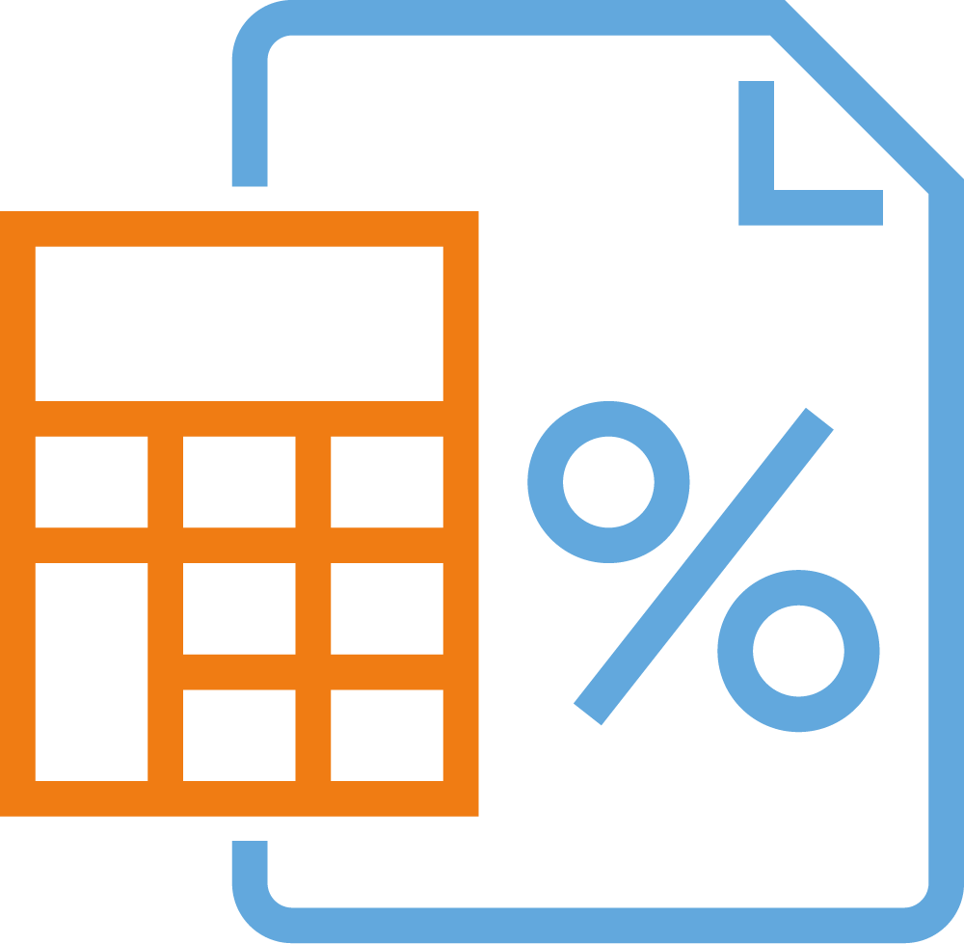 | Z czego wynika kwota płatności?  Wysokość zadłużenia na dzień zapłaty może być wyższa od kwoty podanej w naszym piśmie. Wynika to z procesu naliczania odsetek. Prosimy o kontakt z opiekunem Państwa sprawy w mojasplata.pl. Udzieli Państwu najbardziej aktualnych informacji i wyjaśni, czy i jak można wstrzymać naliczanie odsetek.

Jak skontaktować się z opiekunem mojej sprawy?

Telefon  +48 22 250 87 05 | E-mail  kontakt@rklegal.pl | Formularz online  www.mojasplata.pl

Jesteśmy do Państwa dyspozycji od poniedziałku do piątku w godzinach 8:00 – 19:00

